DEPARTAMENTO DE INFORMÁTICA
Ciclo Formativo: DESARROLLO DE APLICACIONES WEB Curso: 2
Módulo: DISEÑO DE INTERFACE WEB

PR0501 | UNIDAD DE TRABAJO 5. PRÁCTICA 1  BOOTSTRAP |  | 2º  DAW
PR0501 | ALUMNO/S: |  | 2º  DAW
PR0501 | FECHA: | NOMBRE EQUIPO: | 2º  DAW

Ejercicio 1: HTML5, CSS Y FLEXBOX Y BOOTSTRAP (4,5 puntos)
El objetivo de este proyecto es crear un sitio web con dos página webs mínimo informativa sobre salud mental utilizando HTML5 y CSS3 c y bootstrap. La página debe ser completamente responsiva y debe incluir transiciones CSS en las imágenes para mejorar la experiencia del usuario.
Requisitos del Proyecto:
- Estructura del Proyecto:
- index.html: Archivo HTML5 que contendrá la estructura de la página.
- styles.css: Archivo CSS que contendrá los estilos de la página, incluyendo transiciones y diseño responsivo.
- Secciones de la Página:
- Encabezado (header):
- Logo del sitio web.
- Menú de navegación con enlaces a las secciones: Inicio, Sobre Nosotros, Servicios y Contacto.
- Menú hamburguesa para la navegación en dispositivos móviles.
- Sección Hero:
- Imagen de fondo impactante relacionada con la salud mental.
- Mensaje de bienvenida y un breve lema.
- Sección Sobre Nosotros:
- Información sobre la misión y visión del sitio web.
- Sección Servicios:
- Tarjetas con imágenes y descripciones de los servicios ofrecidos, como Terapia Individual, Terapia de Pareja y Grupos de Apoyo. Cada tarjeta debe ir a una página web del sitio web donde en esa página se ofrece al usuario los servicios sobre ese tema, precios y la posibilidad de reservar servicios.
- Sección Contacto:
- Información de contacto y un formulario para que los usuarios se pongan en contacto.
- Tambíen hay que dar al usuario la posibilidad de registrarse.
- Pie de Página (footer):
- Información de derechos de autor.
- Enlaces a redes sociales (opcional).
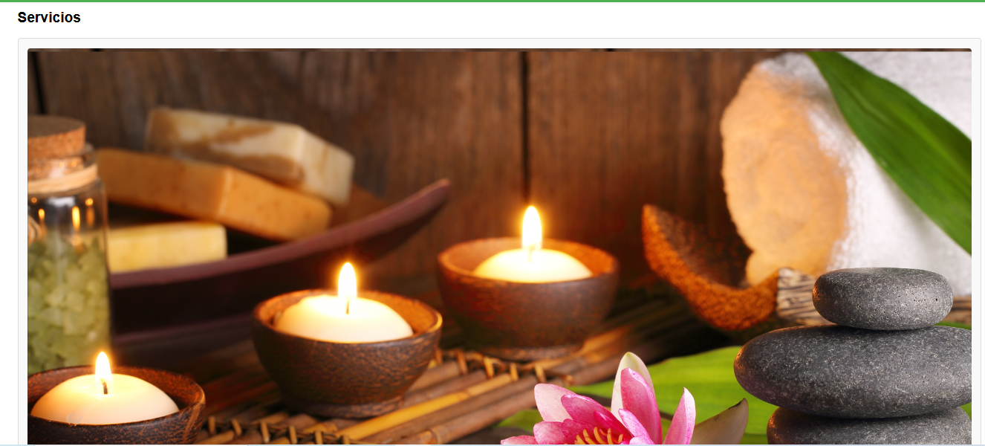
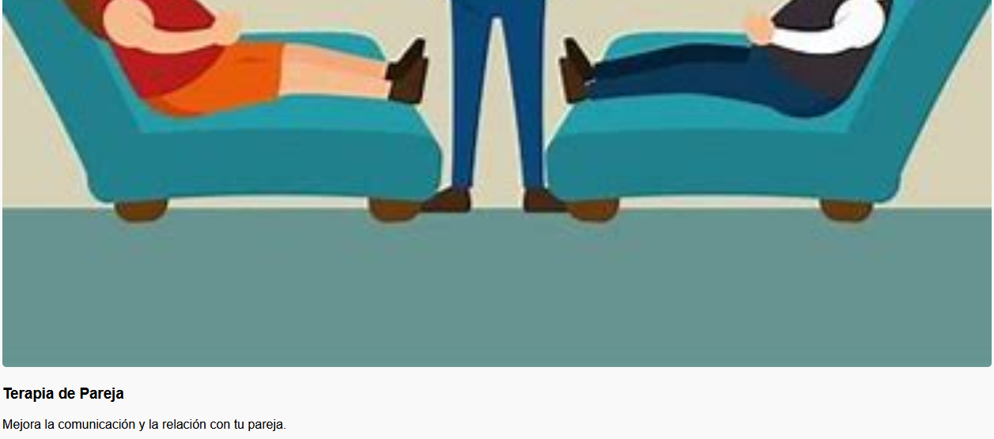
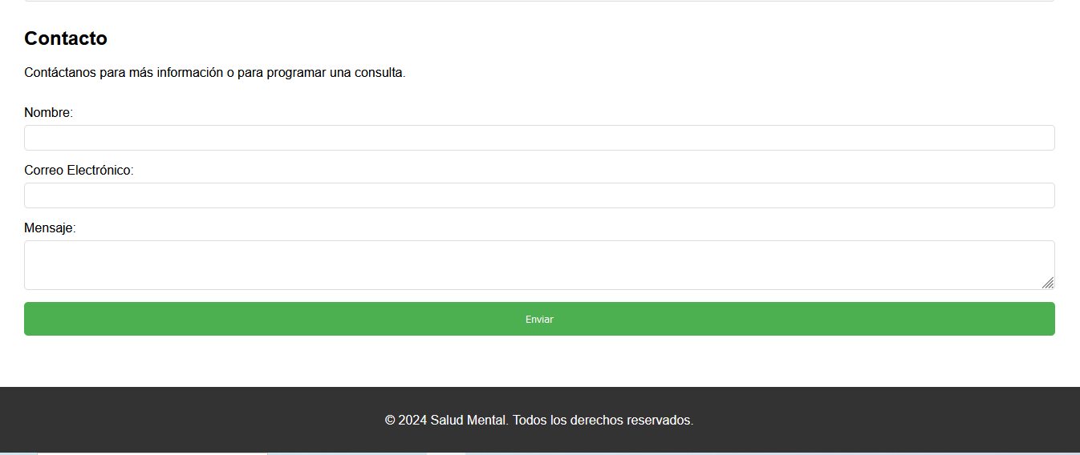
- Requisitos de Diseño Responsivo:
- La página debe adaptarse a diferentes tamaños de pantalla, incluyendo móviles, tabletas y escritorios.
- Utilizar media queries para ajustar el diseño y la navegación según el tamaño de la pantalla.
- El menú de navegación debe transformarse en un menú hamburguesa en dispositivos móviles.
- Transiciones CSS en Imágenes:
- Incluir transiciones CSS para las imágenes de las tarjetas de servicio.
- Las transiciones deben activar efectos visuales como zoom, desenfoque o cambio de opacidad al pasar el cursor sobre las imágenes.
Ejercicio2: BOOTSTRAP (2,5 puntos)
Diseña la siguiente tabla en Bootstrap. 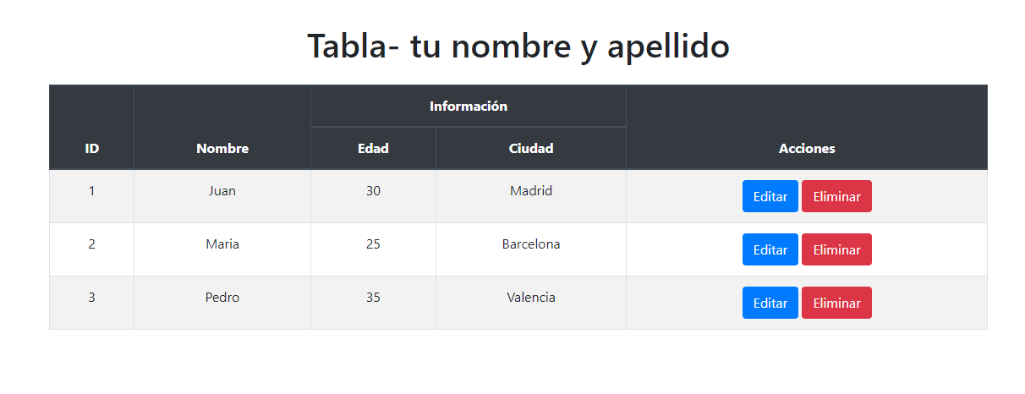
No se puede utilizar CSS.
Requisitos:
- No se puede utilizar CSS.
- La tabla debe tener un estilo de filas alternadas para mejorar la legibilidad de los datos.

